Configuração – Azure Devops

Cadastrar um projeto, e selecioná-lo:

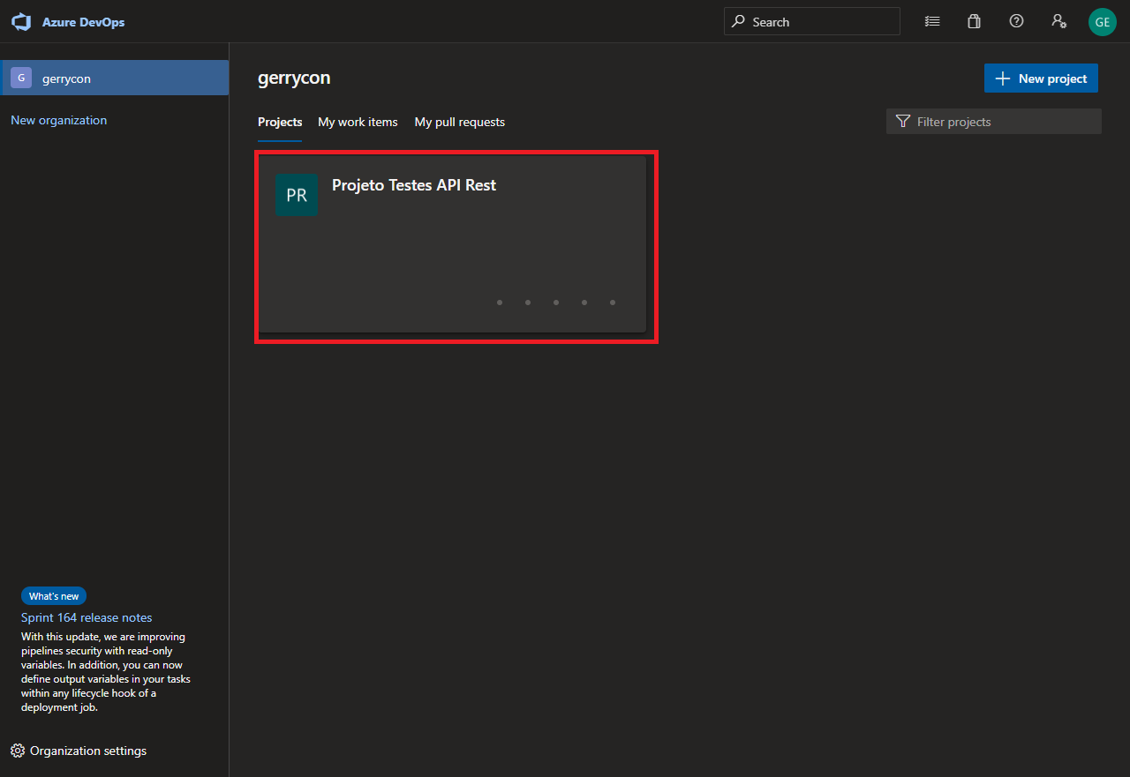

Acessar os Pipelines do projeto:

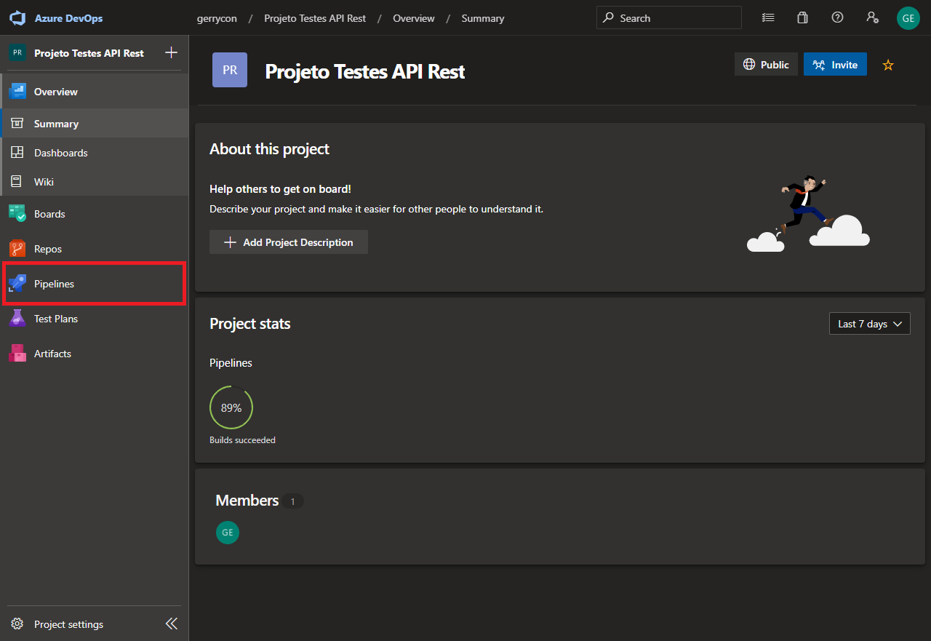

Adicionar um novo Pipeline:

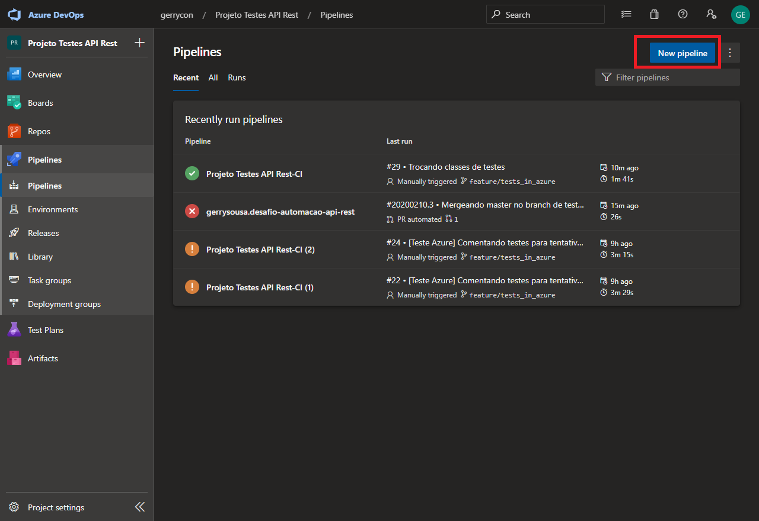

Selecionar Pipeline sem YAML:

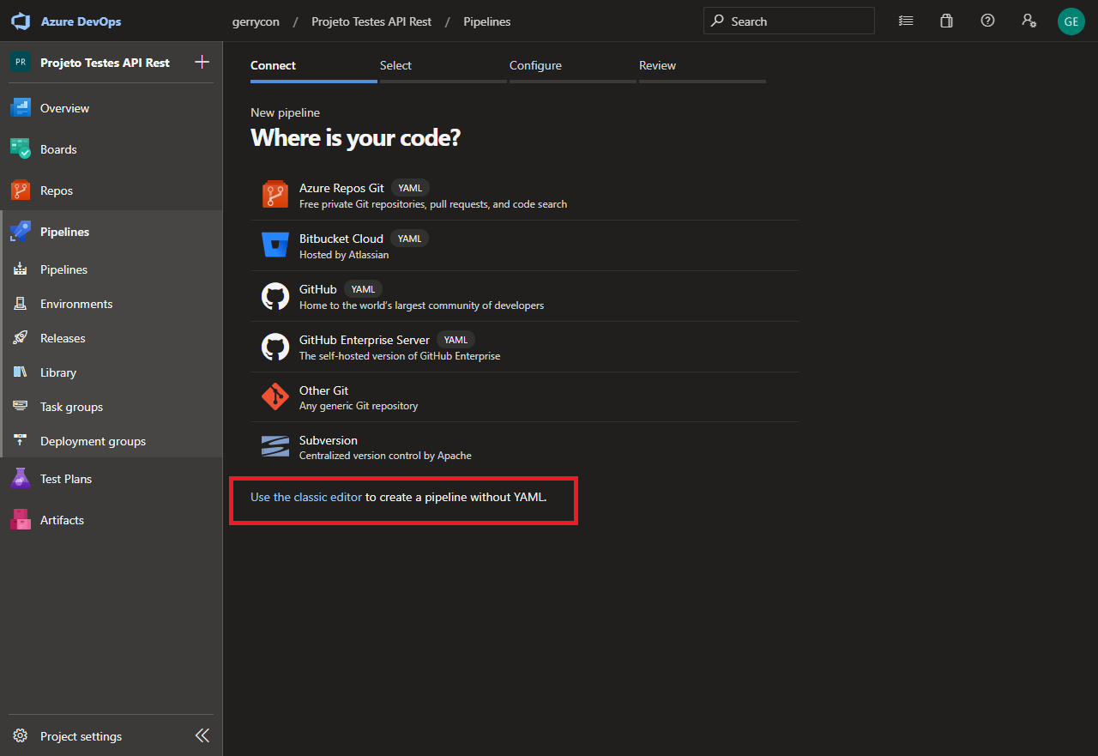

Selecionar o repositório do projeto de testes:  
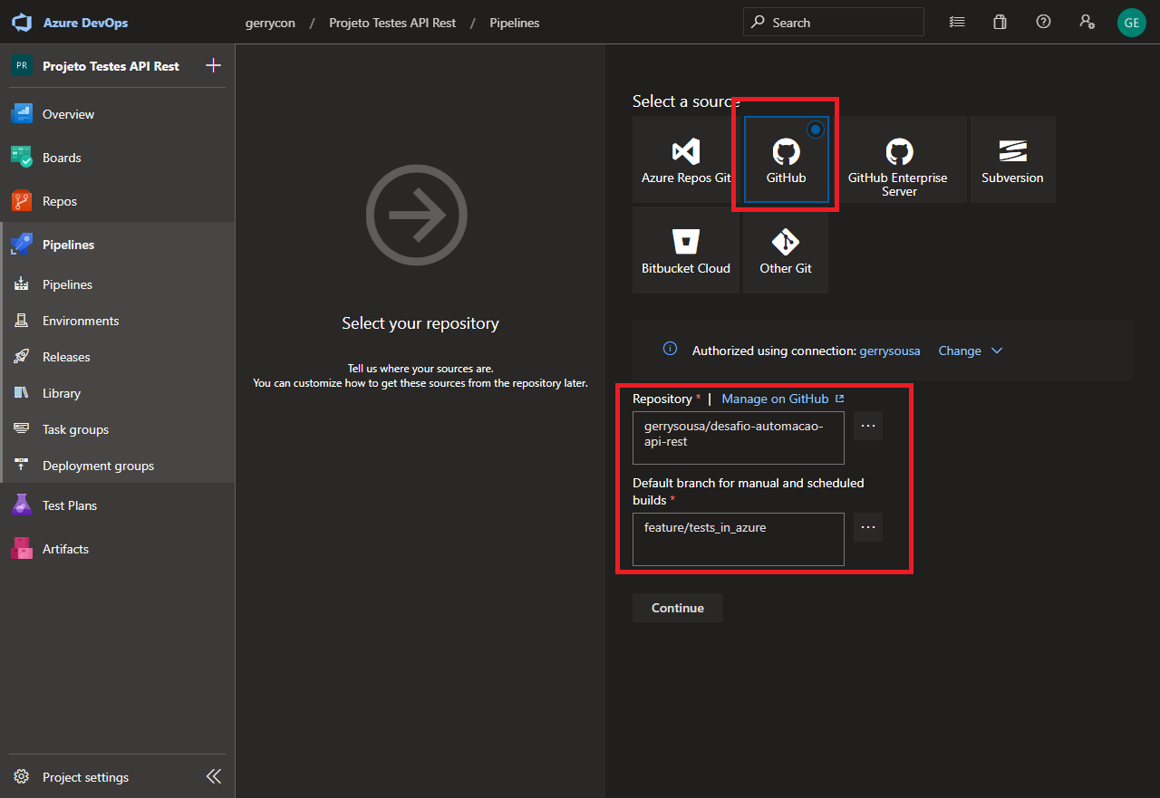

Criar um Job vazio para a configurar as etapas do pipeline:

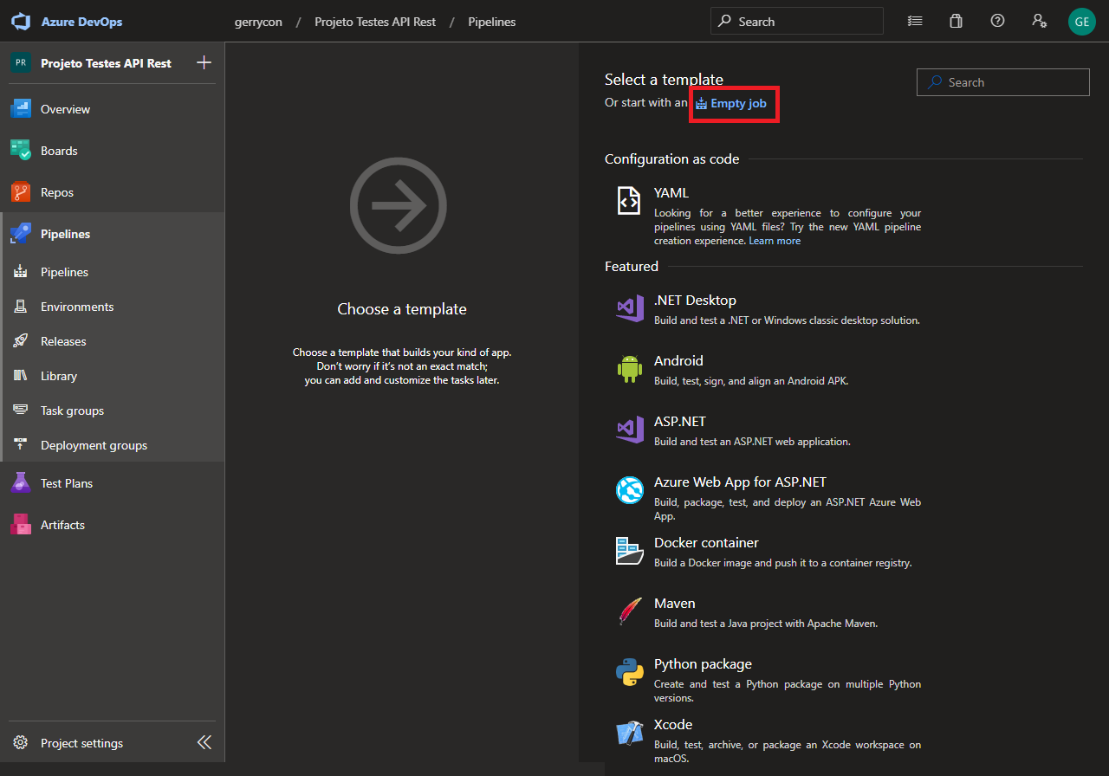

Adicionar as etapas que serão executadas no Job:  
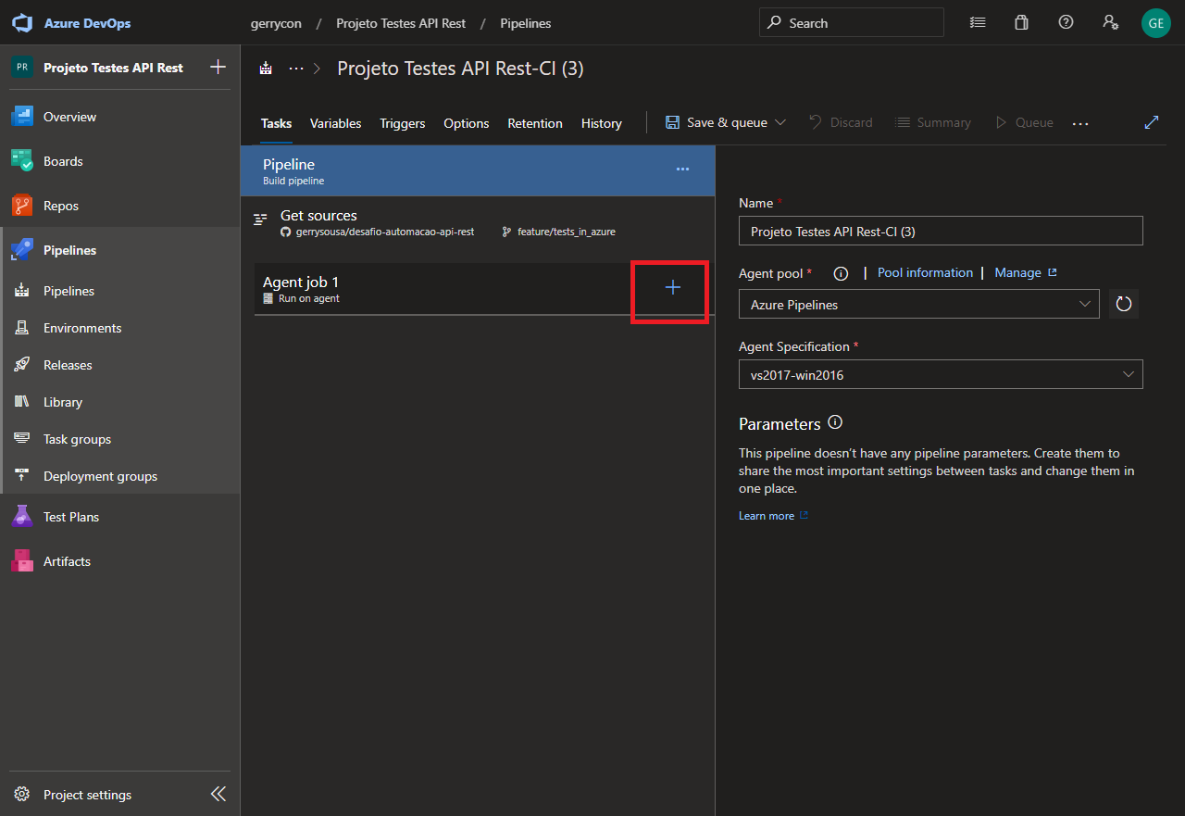

Caso queira agendar os testes para executar certos horários, vá na aba “Triggers” e selecione os dias que o job será executado, e também o horário que será executado:

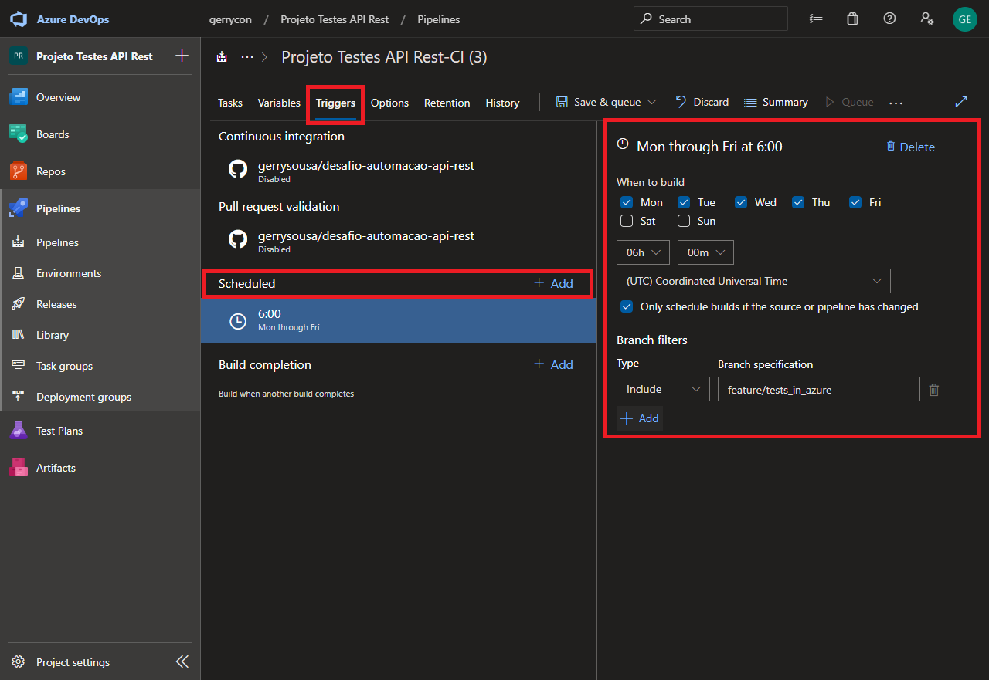

NuGet é o gerenciador de pacotes que irá obter as dependências do seu projeto:  
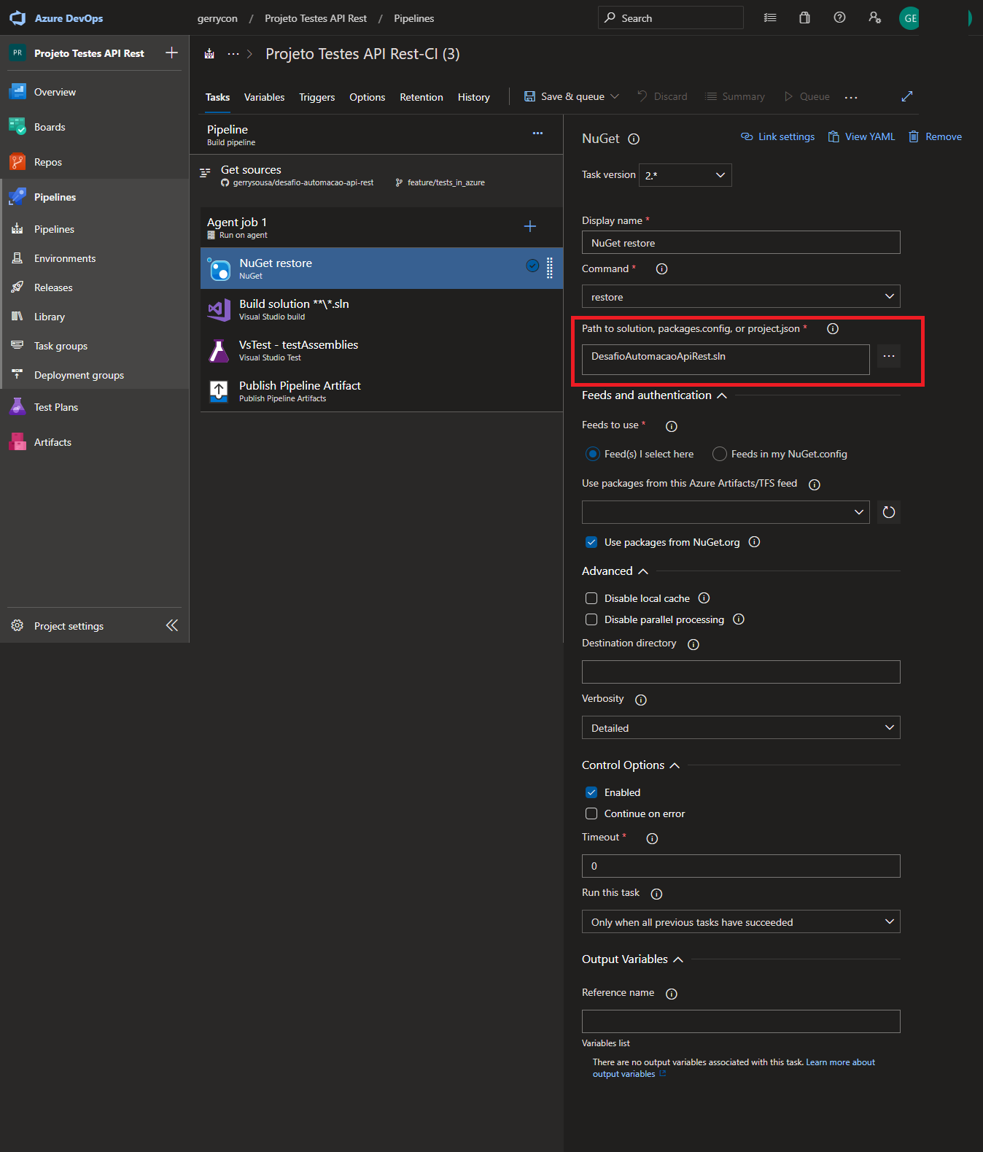

O projeto será compilado pelo Build do Visual Studio 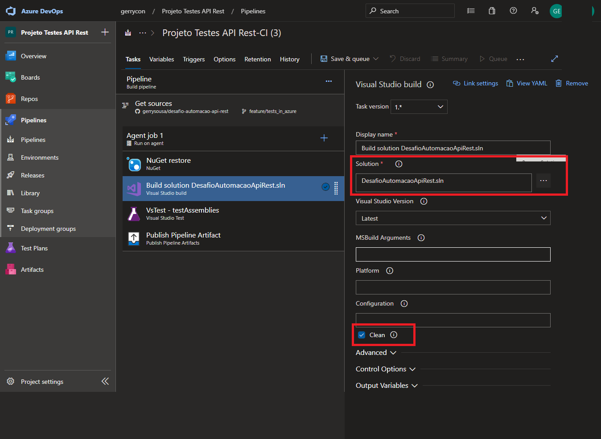

VsTest irá executar os testes do seu projeto:

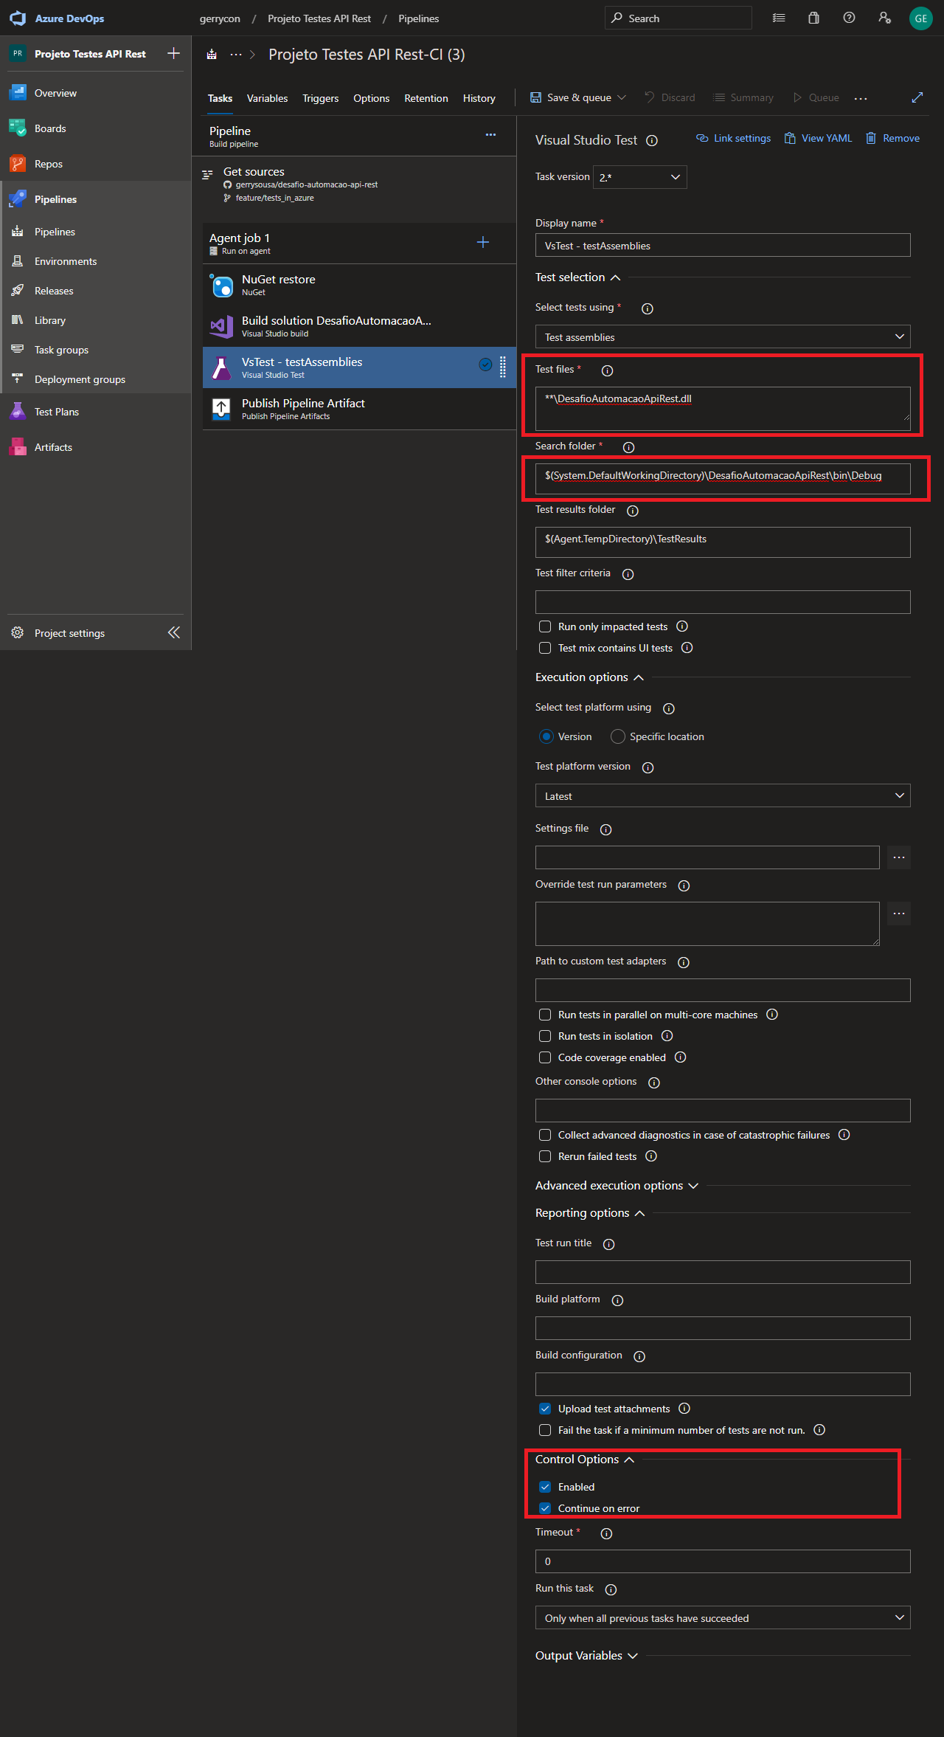

O Publish irá publicar um zip com os relatórios gerado pela automação, vinculado à execução do Job:

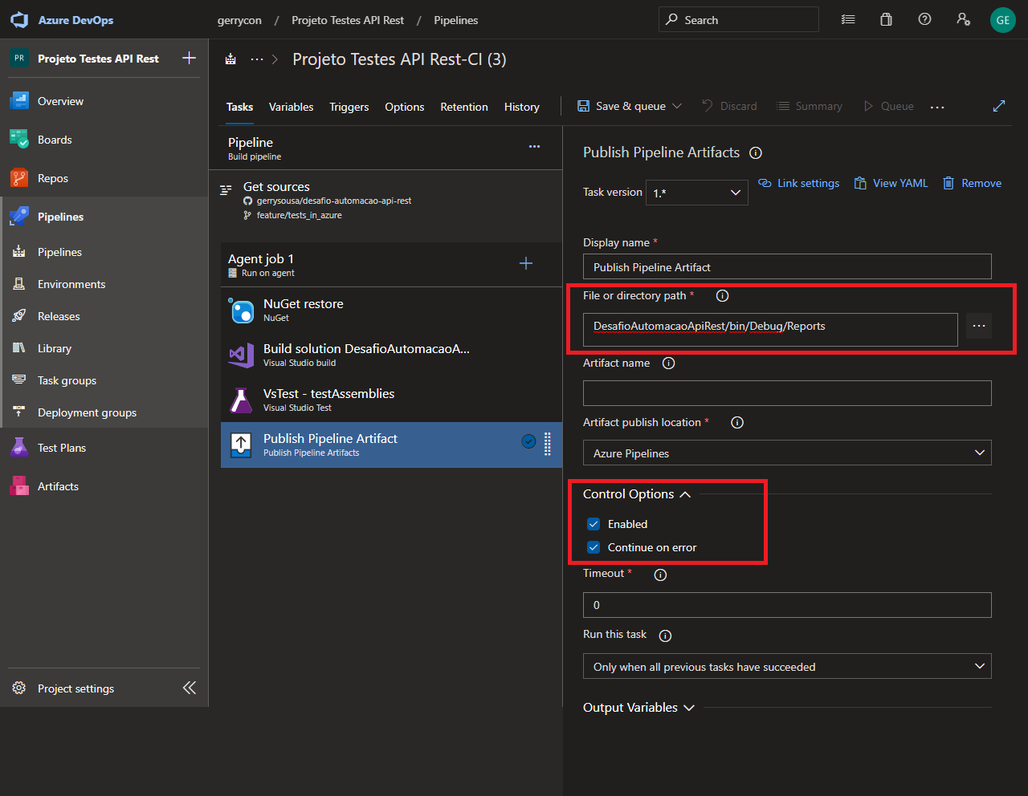

Para executar Manualmente o Job basta Acionar o Botão “Queue”:

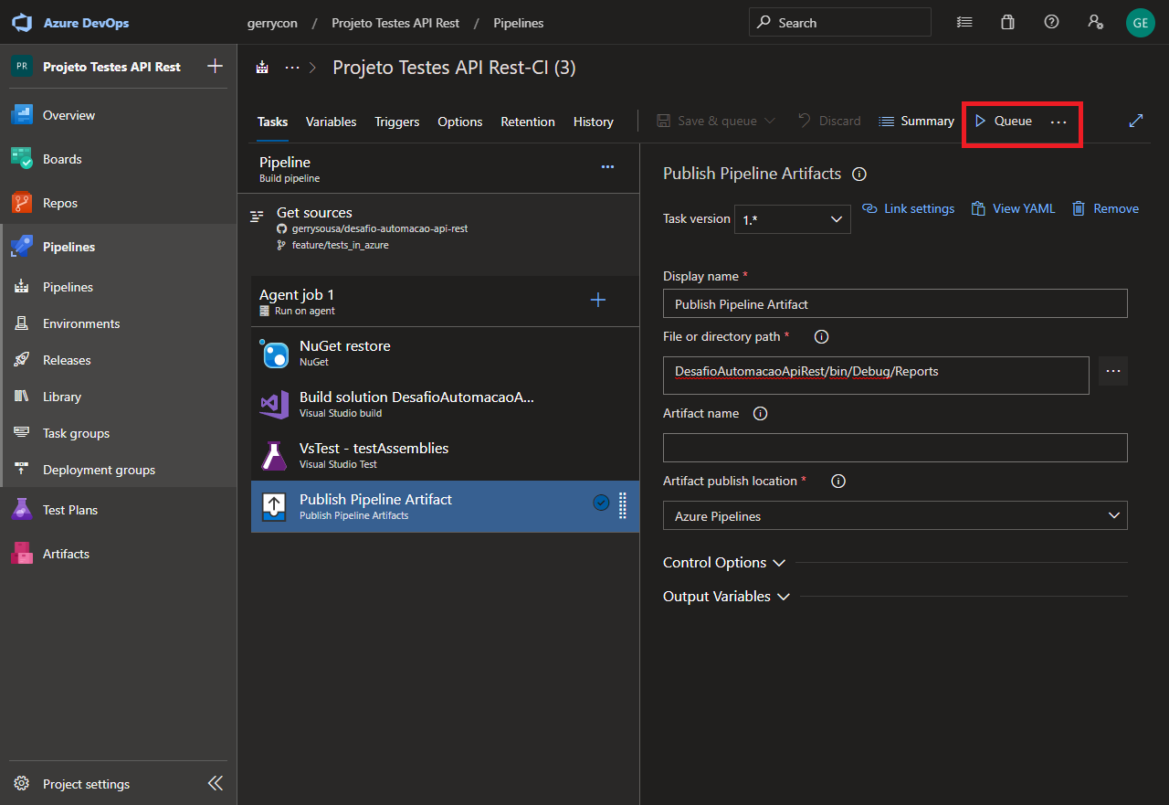

Existe a opção de escolher uma “branch” especifica para o teste ser executado, após selecionar acionar o botão “RUN”:

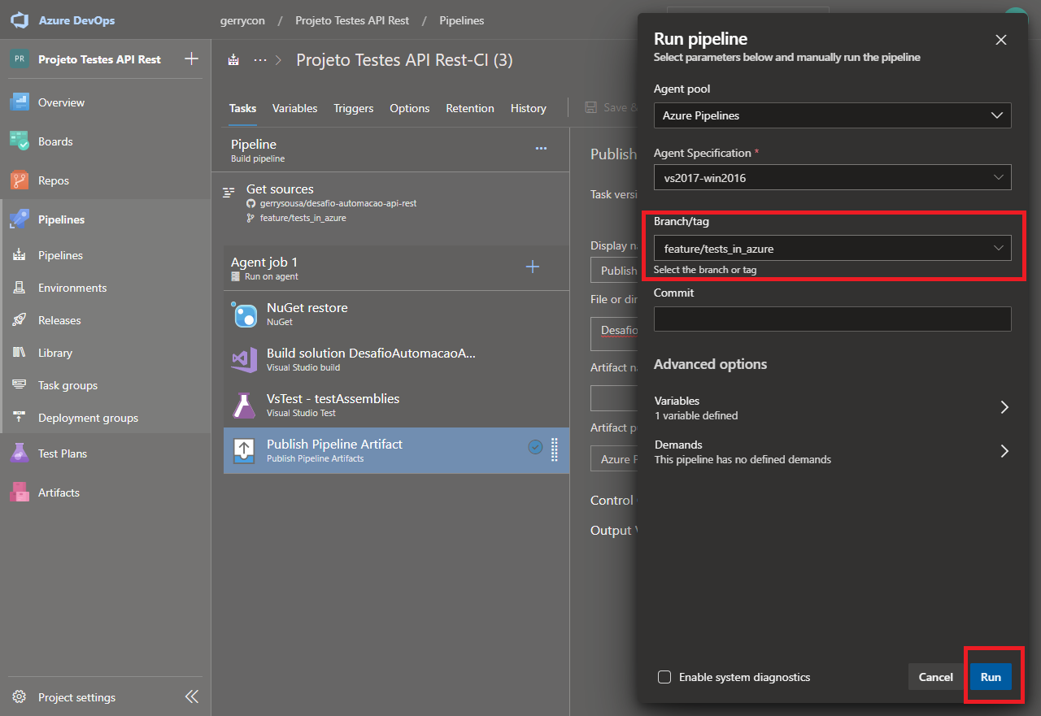

O processo é iniciado, e podemos ver o Job em andamento:

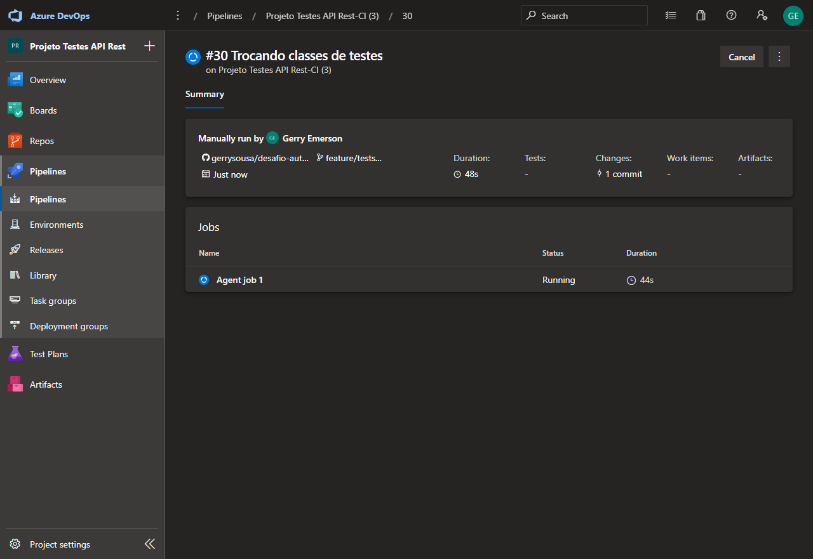

Podemos obter os relatórios da execução dos testes pelo número da execução: